logo-01a-boja

**IZVJEŠTAJ O FINANCIJSKOM POSLOVANJU**

**ZA RAZDOBLJE 1.1. DO 30.9.2017. GODINE**

**Zagreb, studeni 2017. godine**

**REZULTATI GRUPE**

**PREGLED NAJVAŽNIJIH FINANCIJSKIH informacija GRUPE hbor**

-u milijunima kuna-

|  |  |  |  |
| --- | --- | --- | --- |
|  | **2015.** | **2016.** | **30.9.2017.** |
| Ukupna imovina | 25.552,80 | 27.390,82 | 28.300,72 |
| Bruto krediti | 24.722,82 | 26.343,12 | 27.168,07 |
| Ukupna glavnica | 9.664,54 | 10.042,70 | 10.260,81 |
|  |  |  |  |
|  | **30.9.2015.** | **30.09.2016.** | **30.9.2017.** |
| Ukupni prihodi | 684,87 | 677,57 | 705,66 |
| Ukupni rashodi | (575,15) | (517,79) | (529,12) |
| Dobit | 109,72 | 159,78 | 176,54 |
|  |  |  |  |
| Kamatni prihodi | 648,31 | 644,93 | 661,20 |
| Kamatni rashodi | (358,09) | (340,88) | (301,46) |
| Neto kamatni prihod | 290,22 | 304,05 | 359,74 |

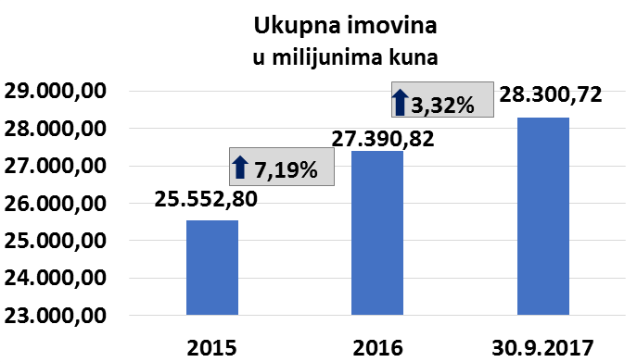 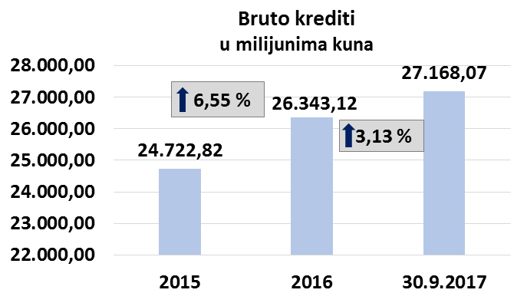

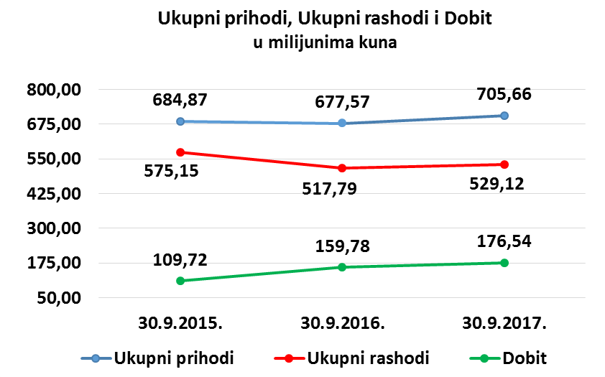 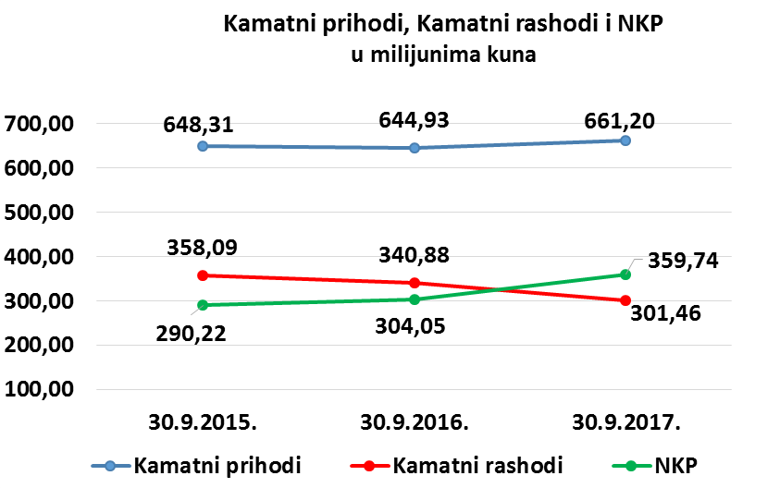

**Rezultat Grupe**

Grupa HBOR je u razdoblju od 1.1. do 30.9.2017. godine ostvarila dobit nakon oporezivanja u iznosu od 176,54 milijuna kuna.

Matično društvo temeljem odredbi Zakona o HBOR-u nije obveznik plaćanja poreza na dobit te porezne obveze na ime poreza na dobit proizlaze isključivo iz aktivnosti ostalih članica Grupe.

Konsolidirani ukupni prihodi u razdoblju od 1.1. do 30.9.2017. godine iznose 705,66 milijuna kuna, dok ukupni rashodi iznose 529,12 milijuna kuna.

Konsolidirani ukupni prihodi veći su za 4,15 posto dok su ukupni rashodi veći za 2,19 posto u odnosu na isto razdoblje prošle godine uslijed kretanja ukupnih prihoda i rashoda matičnog društva.

U strukturi prihoda Grupe najveći dio, tj. 93,70 posto odnosi se na prihode od kamata kao rezultat poslovanja matičnog društva.

U dijelu ukupnih rashoda, najveći dio čine rashodi od kamata i to 56,97 posto koji proizlaze iz poslovanja matičnog društva.

Konsolidirani operativni troškovi u razdoblju od 1.1. do 30.9.2017. godine iznose 114,18 milijuna kuna, a čine ih opći i administrativni troškovi te ostali troškovi poslovanja.

Ukupan broj zaposlenih u Grupi na dan 30.9. 2017. godine je 383, dok je na dan 30.9.2016. godine Grupa zapošljavala 356 radnika.

**Imovina i obveze Grupe**

Ukupna imovina Grupe na konsolidiranoj osnovi iznosi 28.300,72 milijuna kuna i porasla je za 3,32 posto u odnosu na početak godine. Razlozi ovakvog trenda daju se u opisu financijskog poslovanja HBOR-a.

U strukturi imovine najveće učešće odnosi se na kreditno poslovanje matičnog društva te neto krediti čine 85,37 posto ukupne imovine.

Ukupne obveze i glavnica na dan 30.9.2017. godine iznose 28.300,72 milijuna kuna od čega ukupne obveze iznose 18.039,91 milijuna kuna, odnosno 63,74 posto.

U ukupnim obvezama i glavnici Grupe najveći dio, tj. 58,22 posto, čine obveze po kreditima i obveze za izdane vrijednosne papire matičnog društva.

Ukupna glavnica na konsolidiranoj osnovi na kraju izvještajnog razdoblja iznosi 10.260,81 milijuna kuna i čini 36,26 posto ukupnih obveza i glavnice Grupe.

*Financijska imovina po "fair" vrijednosti kroz IDG, Imovina koja se drži do dospijeća, Nekretnine, postrojenja i oprema i nematerijalna imovina, Dugotrajna imovina namijenjena prodaji i Ostala imovina.

**REZULTATI HBOR-a**

**OSVRT NA FINANCIJSKO POSLOVANJE HBOR-a**

U nastavku se daje pregled i objašnjenja značajnih promjena u financijskom položaju i uspješnosti poslovanja u izvještajnom razdoblju.

**Uspješnost poslovanja**

U razdoblju od 1.1. do 30.9.2017. godine HBOR je ostvario ukupne prihode u iznosu od 697,61 milijuna kuna, rashode u iznosu od 522,10 milijuna kuna i dobit u iznosu od 175,51 milijuna kuna. Dobit izvještajnog razdoblja veća je za 16,59 milijuna kuna u odnosu na isto razdoblje prošle godine, odnosno za 10,44 posto.

Veće ostvarenje dobiti u izvještajnom razdoblju u odnosu na isto razdoblje prošle godine rezultat je većeg povećanja prihoda, koji su rasli za 27,98 milijuna kuna, u odnosu na rashode, koji su rasli za 11,39 milijuna kuna, a u nastavku se daju okolnosti koje su utjecale na ostvarenje financijskog rezultata u devetomjesečnom izvještajnom razdoblju 2017. godine u odnosu na isto razdoblje 2016. godine:

* veće ostvarenje prihoda od kamata za 16,28 milijuna kuna,
* niže ostvarenje rashoda od kamata za 39,41 milijuna kuna,
* veće ostvarenje neto prihoda od naknada za 9,92 milijuna kuna,
* veće ostvarenje neto rashoda od financijskih aktivnosti za 7,75 milijuna kuna,
* veće ostvarenje gubitaka od umanjenja vrijednosti i rezerviranja za 46,99 milijuna kuna,
* niže ostvarenje operativnih troškova za 4,71 milijuna kuna.

Detaljniji opis trendova daje se kod svake kategorije zasebno u nastavku.

***Neto prihodi od kamata***

Neto kamatni prihodi ostvareni su u iznosu od 358,50 milijuna kuna i u odnosu na ostvarenje istog izvještajnog razdoblja prethodne godine porasli su za 18,39 posto.

Prihodi od kamata ostvareni su u iznosu od 659,96 milijuna kuna i viši su za 2,53 posto u odnosu na isto izvještajno razdoblje prethodne godine uslijed povećanja kreditnih aktivnosti i značajne naplate kamatnih prihoda po restrukturiranim kreditima.

Rashodi od kamata ostvareni su u iznosu od 301,46 milijuna kuna i niži su za 11,56 posto u odnosu na isto izvještajno razdoblje prethodne godine na što je najviše utjecalo sljedeće:

* otplata zaduženja ugovorenih uz višu kamatnu stopu, o dospijeću,
* korištenje kreditnih linija posebnih financijskih institucija uz povoljniju kamatnu stopu.

Sukladno navedenim trendovima, neto kamatna marža povećana je u odnosu na isto izvještajno razdoblje prethodne godine i iznosi 1,72 posto, dok je u istom razdoblju prethodne godine iznosila 1,54 posto.

***Neto prihod od naknada***

Neto prihod od naknada ostvaren je u iznosu od 28,78 milijuna kuna i viši je za 52,60 posto u odnosu na isto razdoblje prethodne godine uslijed povećanja prihoda od naknada po garantnom poslovanju zbog većeg obima izdanih garancija te uslijed povećanja prihoda od naknada po poslovima u ime i za račun zbog provedbe novih mandatnih poslova.

***Neto prihodi/(rashodi) od financijskih aktivnosti***

Neto prihode/(rashode) od financijskih aktivnosti čine neto tečajne razlike po glavnici potraživanja i obveza, neto prihodi ili troškovi nastali temeljem ugovora o kreditu s ugrađenom „call opcijom”, dobitak/(gubitak) od vrijednosnog usklađenja imovine koja se iskazuje po „fair“ vrijednosti kroz izvještaj o dobiti i gubitku te realizirani dobitak/(gubitak) od imovine raspoložive za prodaju.

U izvještajnom razdoblju ostvareni su neto rashodi od financijskih aktivnosti u iznosu od 18,88 milijuna kuna, dok su u istom razdoblju prethodne godine ostvareni neto rashodi u iznosu od 11,13 milijuna kuna.

Pregled kretanja tečaja kune u odnosu na tečaj eura i dolara:

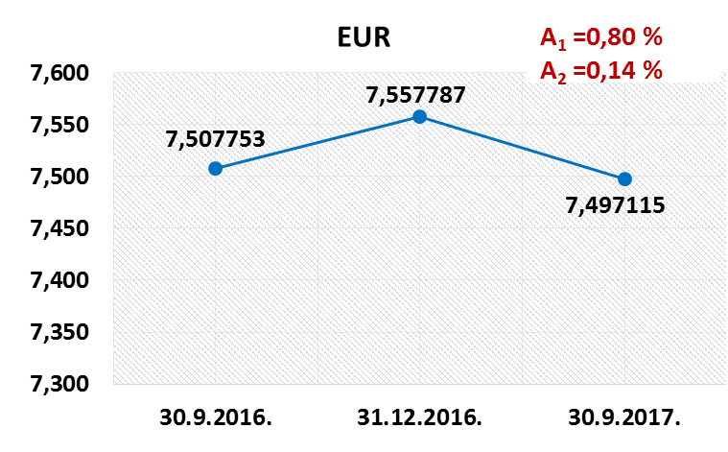 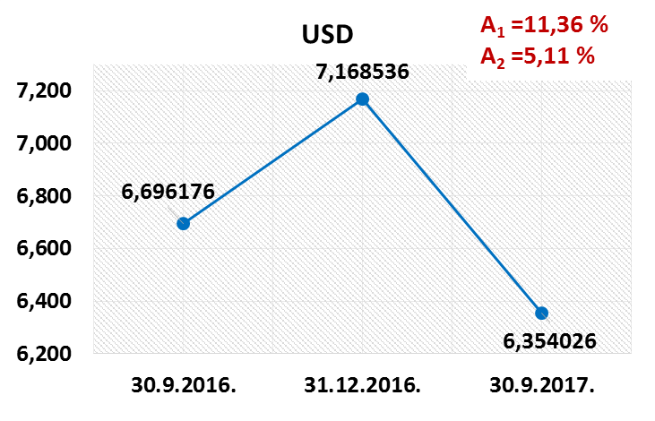

Napomena:

A1 = aprecijacija kune 30.9.2017./31.12.2016. A1 = aprecijacija kune 30.9.2017./31.12.2016.

A2 = aprecijacija kune 30.9.2017./30.9.2016. A2 = aprecijacija kune 30.9.2017./30.9.2016.

Sredstva i izvore sredstava koji su izraženi u stranim sredstvima plaćanja ili su izraženi s valutnom klauzulom, HBOR preračunava u kunsku protuvrijednost po tečaju koji je važeći kod Hrvatske narodne banke na izvještajni dan.

Prihodi i rashodi u stranim sredstvima plaćanja preračunavaju se po tečaju na dan transakcije. Ostvareni prihodi i rashodi nastali preračunavanjem po tečaju iskazuju se u Izvještaju o dobiti i gubitku te ostaloj sveobuhvatnoj dobiti u neto iznosu.

***Operativni troškovi***

Operativni troškovi obuhvaćaju opće i administrativne troškove te ostale troškove poslovanja, a ostvareni su u iznosu od 107,30 milijuna kuna te su za 4,21 posto niži u odnosu na isto razdoblje prethodne godine.

Na iskazani trend najviše je utjecala stavka ostalih troškova sa smanjenjem od 7,74 milijuna kuna u odnosu na isto razdoblje prethodne godine.

Smanjenje ove stavke rezultat je jednokratnog poslovnog događaja tijekom istog izvještajnog razdoblja 2016. godine, odnosno reobračuna uslijed preuzimanja dijela jednog plasmana od strane drugog dužnika što je rezultiralo rashodima u visini od 5,88 milijuna kuna.

Bez navedenog jednokratnog utjecaja na smanjenje troškova u izvještajnom razdoblju, operativni troškovi u prvom polugodištu 2017. godine bilježili bi rast od 2,90 posto u odnosu na isto izvještajno razdoblje prethodne godine.

Ukupan broj zaposlenih na dan 30.9.2017. godine je 366, dok je na dan 30.9.2016. godine HBOR zapošljavao 342 radnika.

***Gubitak od umanjenja vrijednosti i rezerviranja***

HBOR sukladno propisima i općim aktima utvrđuje iznos gubitka od umanjenja vrijednosti i rezerviranja i održava na razini koju smatra dovoljnom za pokriće mogućih budućih rizika.

U izvještajnom razdoblju ostvaren je neto trošak od umanjenja vrijednosti plasmana u visini od 91,87 milijuna kuna.

U nastavku se daje pregled kvalitete portfelja:

|  |  |  |  |  |
| --- | --- | --- | --- | --- |
|  | **31.12.2016.** | | **30.9.2017.** | |
|  | **u milijunima kuna** | **Struktura**  **(posto)** | **u milijunima kuna** | **Struktura**  **(posto)** |
| **Ukupni bruto portfelj** | **36.481,66** | **100,00** | **37.040,11** | **100,00** |
| Od čega: |  |  |  |  |
| - financijske institucije | 15.888,50 | 43,55 | 16.150,64 | 43,60 |
| - direktni | 20.593,16 | 56,45 | 20.889,47 | 56,40 |
|  |  |  |  |  |
| **Ukupno rezerviranja** | **3.042,51** | **100,00** | **3.100,50** | **100,00** |
| Od čega: |  |  |  |  |
| - financijske institucije | 395,46 | 13,00 | 290,62 | 9,37 |
| - direktni | 2.647,05 | 87,00 | 2.809,88 | 90,63 |
|  |  |  |  |  |
| **Rezerviranja/bruto portfelj** | **8,34 posto** | **-** | **8,37 posto** | **-** |

**Značajne promjene u financijskom položaju**

Ukupna imovina HBOR-a na dan 30.9.2017. godine iznosi 28.281,60 milijuna kuna te je u odnosu na početak godine porasla za 3,31 posto, kao rezultat povećanja kreditnih aktivnosti.

***Novčana sredstva i depoziti kod drugih banaka***

Stanje novčanih sredstava i depozita kod drugih banaka na dan 30.9.2017. godine iznosi 737,31 milijuna kuna i čini 2,61 posto ukupne imovine te bilježi povećanje od 43,36 posto u odnosu na početak godine, a rezultat je prerasporeda sredstava rezerve likvidnosti.

***Krediti financijskim institucijama i ostalim korisnicima***

Ukupni neto krediti na dan 30.9.2017. godine iznose 24.160,50 milijuna kuna i čine 85,43 posto ukupne imovine te su povećani za 3,25 posto u odnosu na početak godine.

Ukupni bruto krediti iskazani su u iznosu od 27.168,07 milijuna kuna i bilježe povećanje od 3,13 posto u odnosu na početak godine. Bruto krediti ostalim korisnicima bilježe povećanje od 4,02 posto u odnosu na početak godine, najvećim dijelom po programu Poticanja izvoza, dok su bruto krediti financijskim institucijama povećani za 2,11 posto.

***Imovina raspoloživa za prodaju***

Sredstva u okviru imovine raspoložive za prodaju čine najvećim dijelom sredstva rezerve likvidnosti slijedom čega imovinu raspoloživu za prodaju čine prvenstveno dužnički vrijednosni papiri i manjim dijelom ulaganja u investicijske fondove i vlasnički vrijednosni papiri. Ova stavka je iskazana u iznosu od 3.264,52 milijuna kuna i bilježi smanjenje od 2,36 posto.

Ukupan iznos dospijeća obveznica, trezorskih zapisa i prodaje udjela u investicijskim fondovima u izvještajnom razdoblju iznosi 1.316,66 milijuna kuna, dok je ulaganje obavljeno u iznosu od 1.233,05 milijuna kuna, i to u sljedeće instrumente imovine raspoložive za prodaju:

|  |  |
| --- | --- |
|  | (u milijunima kuna) |
| Trezorski zapisi Ministarstva financija | 1.134,95 |
| Obveznice Republike Hrvatske | 79,67 |
| Ulaganje u investicijske fondove u Republici Hrvatskoj | 18,43 |
| **Ukupno** | **1.233,05** |

***Ukupne obveze***

Stanje ukupnih obveza na dan 30.9.2017. godine iznosi 18.027,18 milijuna kuna i čini 63,74 posto ukupnih obveza i glavnice. Najveći iznos ukupnih obveza čine kreditna zaduženja HBOR-a u inozemstvu i obveze po izdanim obveznicama u ukupnom iznosu od 16.477,05 milijuna kuna.

Obveze po kreditima i izdanim dugoročnim vrijednosnim papirima manje su u odnosu na početak godine za 0,12 posto, odnosno, neto za 20,27 milijuna kuna, a odnosi se na sljedeće promjene:

|  |  |
| --- | --- |
|  | (u milijunima kuna) |
| - povlačenje sredstava zaduženja po ranije ugovorenim sredstvima posebnih financijskih institucija | 3.255,18 |
| - otplate zaduženja | (3.047,42) |
| - ostali obračuni* | (228,03) |
| **Ukupno promjene** | **20,27** |
|  |  |
| *\*Ostali obračuni odnose se na tečajne razlike, promjene diskonta, promjene iznosa nedospjele kamate i odgođene naknade.* | |

HBOR je dana 24. ožujka 2017. godine zaključio ugovor o kreditu s Europskom investicijskom bankom u iznosu od 44,00 milijuna eura za financiranje razvojnog turističkog projekta.

U izvještajnom razdoblju, HBOR je dana 29. rujna 2017. godine zaključio ugovor o kreditu s Bayerische Landesbank u iznosu od 33,30 milijuna eura za projekte obnovljivih izvora energije.

Od ukupnog iznosa otplate zaduženja, najznačajniji iznos odnosi se na jednokratnu isplatu po izdanim dugoročnim vrijednosnim papirima u iznosu od 1.852,05 milijuna kuna, zajedno s kamatama od 92,60 milijuna kuna koju je HBOR obavio 13. lipnja 2017. godine. Obveznice su izdane 14. lipnja 2007. godine sukladno sporazumu između HBOR-a i UBS Investment Bank i Deutsche Bank AG London (glavni organizatori), u iznosu od 250,00 milijuna eura na rok od 10 godina uz fiksnu kamatnu stopu od 5,00%.

***Glavnica***

Od ukupnog iznosa ukupnih obveza i glavnice na glavnicu se odnosi 10.254,42 milijuna kuna ili 36,26 posto.

Ukupnu glavnicu HBOR-a čine kapital i garantni fond. Kapital HBOR-a čine osnivački kapital uplaćen iz proračuna Republike Hrvatske, zadržana dobit formirana iz ostvarene dobiti u prethodnim godinama, ostale rezerve te dobit tekućeg razdoblja.

Do kraja izvještajnog razdoblja ukupno uplaćeni kapital iz proračuna Republike Hrvatske iznosi 6.558,00 milijuna kuna te za uplatu do Zakonom o HBOR-u propisanog iznosa od 7.000,00 milijuna kuna preostaje 442,00 milijuna kuna.

*Ulaganja u ovisna društva, Nekretnine, postrojenja i oprema i nematerijalna imovina, Dugotrajna imovina namijenjena prodaji i Ostala imovina.